ADORADO SEA EL SANTÍSIMO SACRAMENTO
AVE MARÍA PURÍSIMA
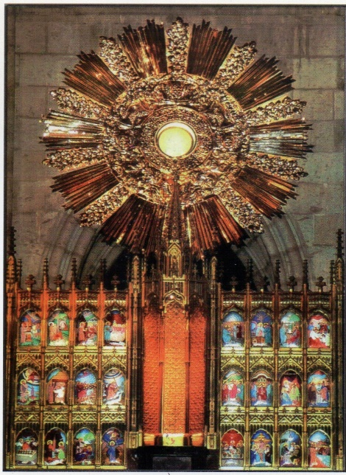

TALLER: CONSEJOS DIRECTIVOS DE SECCIÓN

Centenario de la Adoración Nocturna de Guadalajara
Sede Templo Expiatorio marzo de 2020

Pbro. Lic. Mons. Francisco Casillas Navarro
Director de la escuela de formación permanente de la adoración nocturna

Índice
Clases | Temas | Pág.
 | portada | 1
 | Índice | 2
1 | Oración, La Misión, Las Aptitudes o Cualidades, Actitudes o Disposiciones, Los Consejos de Sección, Las Adoradoras, Como llegar a 16 turnos, Un poco de Historia, 3 Artículos Antiguos, Parroquia de San Felipe de Jesús, Creación de la Comisión Femenil, el Congreso Nacional de Morelia, El Presidente del Consejo Directivo, Obstáculos, | 3
2 | Oración, El Perfil del Dirigente, S.S. Pablo VI, Virtudes Cardinales, Principios Orientadores, Virtudes Teologales, Dones y Frutos del Espíritu Santo, Funciones del Secretario | 11
3 | Oración, Funciones del Tesorero, los vocales, Las Comisiones, 4 temas del Ritual, | 20
4 | Oración, Funciones del Jefe y Secretario del turno, Características de Reunión, Grupo, Intercomunicación, | 26
5 | Oración, Niveles de Gobierno, Nuestros Directores Espirituales, La Virgen María y el Sacerdote | 30

ADORADO SEA EL SANTÍSIMO SACRAMENTO AVE MARÍA PURÍSIMA

TALLER; CONSEJOS DIRECTIVOS DE SECCIÓN

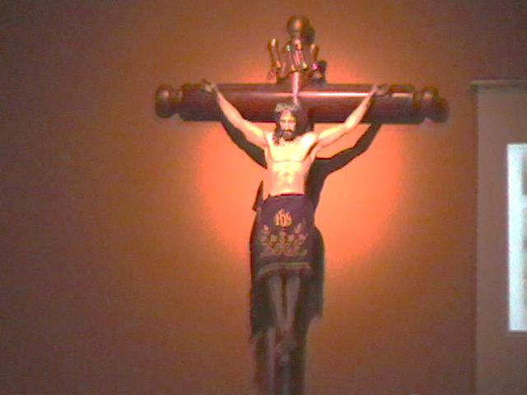

Clase 1

Oración.
Porque nos das el valor de prepararnos
Te Adoramos Señor.
Por aceptar nuestra mente y el corazones
Te Adoramos Señor.
Por dar respuesta a nuestras inquietudes
Te Adoramos Señor.
Porque nuestra mirada siempre te busque
Te Adoramos Señor.
Porque nuestra familiaridad seas tú
Te Adoramos Señor.
Porque en tus manos ponemos nuestros miedos e ilusiones.
Te Adoramos Señor.
Porque eres bueno, y nos guías
Te Adoramos Señor.
Porque nos das los proyectos y los planes necesarios
Te Adoramos Señor.
TODOS
Bendice, Señor, este taller y guíanos por el camino justo. Amén
Recogemos del Papa Francisco sus palabras: “Así Jesús les indica a sus discípulos, el servicio como el camino que es necesario recorrer para vivir la fe en Él y dar testimonio de su amor. El mismo Jesús ha aplicado a sí mismo la imagen del Siervo de Dios, utilizada por el profeta Isaías, ¡Él que es el Señor, se vuelve siervo!” (Papa Francisco Homilía del 12 de marzo 2016)

Reflexionemos: El consejo directivo de la sección, se vuelve el servidor de los demás, el camino que hemos iniciado recientemente, lo caminaremos llenos de la gracia espiritual que el mismo Nuestro Señor nos comparte, por lo tanto seremos nosotros los que con nuestro comportamiento, si lo aceptamos, si queremos llevarlo en nuestro corazón, a pesar de las flaquezas y los errores, los cuales los combatiremos con humildad y con propósito de enmienda.

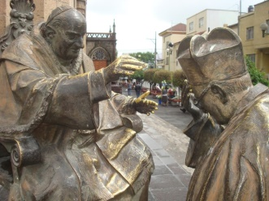
La misión

“Hacer guardia y oración a Jesús en la Eucaristía” Art. 18

Revelar el misterio del amor divino en plenitud. Cf.(Mc 5,19). (Jn 8:12), (Mt 05:14).

Esta es una tarea de enormes proporciones si tenemos en cuenta nuestra debilidad humana, que tan a menudo nos vuelve opacos y llenos de sombras. Pero es una tarea posible, si expuestos a la luz de Cristo, nos abrimos a la gracia, que nos hace ser una nueva generación de adoradores y adoradoras en tiempos difíciles cuando la sociedad es azotada de muchas maneras, considerando que en nuestras familias se ha soportado tragedias y sorpresas etc.

Los consejos tienen una segunda misión por realizar; ver art. 53, 7 y 8
Como usted comprenderá, el presidente no mandara a una persona que no conozca el desarrollo de las actividades de la adoración, que no siempre son las vigilias, por ejemplo en punto 7, como va a distinguir el visitador, lo que se está haciendo fuera de reglamento si el mismo no conoce el reglamento, al contrario traería una propuesta contraria a los estatutos, porque vio comodidad y mejor funcionalidad, entre otras solo mencionare dos, que se agregue otro turno más, para que los que vienen a la Santa Misa de 7.00 a m les toque la bendición y retirada de la guardia, y que sirva de promoción para que esas personas que por lo regular son las mismas, que venimos a la primer Misa nos inscribamos en la adoración nocturna, por último, que el jefe y secretario que ya no se desvelen, que los que hacen la guardia dejen solo al Santísimo, al fin que no hay nadie que profane al Santísimo, mientras despertamos a los que siguen, para la siguiente guardia.
De ahí la importancia de prepararnos como equipo, que conformamos un consejo directivo con disposición de ayudar y vigilar por la prosperidad espiritual de cada uno de los hermanos que me toca atender, formar o instruir así como presentarme a nombre de la sección en algunos casos, que el presidente no pueda por su trabajo o enfermedad, como lo mencionamos en la oración de inicio, que sean aceptadas mis sugerencias en bien de la adoración nocturna

Objetivo.
Mejorar el conocimiento, del consejo directivo de sección, mediante breves reflexiones de la normatividad de la adoración nocturna, para que este equipo promotor, engrane sus actividades en bien de la archicofradía.

Teniendo en cuenta los antecedentes que los llevaron a ocupar los cargos que hoy tienen, podremos distinguir algunos rasgos, adoradores con capacidad de respuesta, los que no negaron el llamado del Señor, a continuar su obra de adoración nocturna, los más cumplidos, que ya tienen tiempo practicando las vigilias de adoración, soldados que han dado testimonio de Cristo, amigos de los adoradores y del Sr. Cura al que respetan y obedecen.

Ahora que tenemos nuevas responsabilidades y obligaciones, es muy conveniente que revisemos el perfil que debemos tener, como capitanes de la asociación en que empezamos con la gracia de Dios a dirigir, organizar, planear, programar, en términos generales administrar desde cualquier cargo, o comisión que tengamos. (Y lo vamos a profundizar en clase dos), por ahora somos los elegidos que serviremos más de cerca a Nuestro Señor, en mis hermanos en el consejo en mi turno y en la sección, por eso debo madurar, en lo que ya venía practicando,

Las aptitudes o cualidades (Instructivo General para dirigentes, pág. 13)

Responsabilidad, entrega al trabajo, capacidad de dirección, formación, compromiso, cumplimiento, sacrificio, entrega solidaridad, transparencia, disciplina, respeto

Debe tener por motivación esos valores y principios, no una motivación económica, esto es, un pago, porque entonces se desvirtúa su condición de dirigente, para convertirse en una persona que ocupando una posición de dirección, sólo la ejerce para satisfacer sus intereses personales y particulares, a poco y pide ser sindicalizado, reparto de utilidades, etc. y no los intereses generales de la Adoración Nocturna Mexicana.

Actitudes o disposiciones
a) Honestidad.
b) Espíritu de servicio a los demás.
c) Capacidad de trabajo.
D Capacidad de observación.
Ingenio para diseñar propuestas imaginativas.
Ser un modelo para los demás persuadir, inspirar y motivar a otros a seguirlo, por su testimonio.
h) Resolver problemas y tomar decisiones

Los Consejos de las Secciones
Instructivo general para dirigentes pág.28
Y en los estatutos art. 48

Los Consejos de las Secciones, deben quedar conformados como lo indican los Estatutos:

La sección será gobernada por un Consejo Directivo, compuesto de un Director Espiritual, un Presidente, un Secretario, un Tesorero, una Representante de las adoradoras, un representante de los tarsicios, una representante de Inesitas, y cuatro vocales;
Las adoradoras art. 4 tienen los mismos derechos, obligaciones y privilegios, en los estatutos el termino adorador será igual para hombres y mujeres.

Artículo 48,1 Las adoradoras podrán ocupar cargos, cuando las secciones tengan quince o más turnos, es decir nunca, podríamos pensar a simple vista, pero ayúdenme a sumar, con 4 turnos de activos o activas uno cada semana, cada uno de estos turnos que tenga su turno de honorarios, ya son 8, en el reglamento de Tarsicios e Inesitas art, 1. 2 y 4 dice, un turno lo forman 12 niños más jefe y secretario y de los honorarios en número ilimitado, sumemos, con 28 niñas formamos 2 turnos y otros 28 niños otros 2 turnos, cada turno con un número ilimitado de niñas y niños honorarios ya tenemos 4 turnos de pequeños honorarios ver el reglamento de Tarsicios, art, 2 .1y 2 llegamos a 16 turnos por sección, después de estas matemáticas ustedes dirán que si obedecemos los estatutos.
Se y me consta, que las mujeres son el soporte y sostenimiento de varias secciones, también sé, que si un consejo está integrado y cada uno cumple al lado de su Director, como los discípulos tan cerca de Cristo, no necesitaremos límites para adorar a Nuestro Señor y trabajar por el engrandecimiento de su reino trayéndole más adoradores y adoradoras.

Además en cada Diócesis, el que ordena es el Obispo en el caso de Guadalajara es el Emmo. Sr. Cardenal José Francisco Robles Ortega y su Representante es el Director Espiritual Arquidiocesano, Pbro. Lic. Mons. Francisco Casillas Navarro y siguiendo la línea de los estatutos el lugar de dirección lo toma el Director Espiritual de cada parroquia ordenado en la respuesta a la solicitud de erección canónica y leída el día de la inauguración

Un poco de historia nos ayudara a comprender como fue la participación de la mujer en la adoración nocturna, de 1920 a 1968 solo hubo activos honorarios y Tarsicio e Inesitas, en marzo de 1978 el presidente Don Agapito Rivera Zúñiga invita al hermano Jesús Reyes Mendoza como tesorero del consejo arquidiocesano, (Y con gratos recuerdo escribo en este taller ahora ya jubilado), las juntas de consejo se efectuaban cada 8 días como lo establecen los estatutos, pero el presidente, el secretario, el tesorero y otros miembros del consejo nos reuníamos diariamente en las oficinas del consejo arquidiocesano de 8 a 10 de la noche.
El trabajo consistía en, revisar el acta de vigilia del turno anterior, sacar el dinero de la bolsa que dejaba el jefe de turno, contar y registrarlo en la libreta de tesorería, pasar a los tarjetones la asistencia de los adoradores del turno del día anterior, relacionado con los turnos del Templo Expiatorio, además revisar la correspondencia, archivar los reportes de vigilia, tratar asuntos de secciones cundo venían los presidentes o se les citaba, y los domingos hacer la segunda colecta en la Misa de 10 de la noche. Ingreso con que se ayudaba el consejo.

Puedo con certeza decir que para la época era novedoso que un presidente mencionara que tenía un grupo de mujeres que querían ser activas pero el asunto se estaba repitiendo y así surgieron varias secciones con turnos femeniles uno de los sacerdotes promotores de turnos femeniles fue el Sr, Cura Raúl Navarro Ramos que en paz descanse.

Los presidentes en turno se han esforzado por orientar y aceptar los turnos femeniles, el consejo nacional acepto no de buen gusto acepto llamarlas “honorarias de toda la noche”, pero no acepto mujeres en el consejo directivo de sección, para finalizar la década de los 90s, siendo presidente arquidiocesano Don Javier Sánchez Yeo, creo la Comisión Movimientos de Sección estando como coordinador el hermano Jesús Reyes Mendoza las primeras visitas fueron a los turnos de hombres, los estatutos no mencionaban nada de las mujeres activas, solo de los turnos de honorarias.

(El art. 29 de los anteriores estatutos decía así, … Nunca será bastante el celo que se ejercite en este punto; los Honorarios constituyen poderoso elemento de vida para Sección sosteniéndola con sus limosnas y propagándola con sus influencias: las mujeres católicas, amantes de Jesús Sacramento pueden hacer mucho por la Adoración Nocturna en su calidad de Honorarias).

Con esta parte del art. 29 nos quedaba claro que no debíamos prescindir de las mujeres, ya que eran el sostenimiento y propaganda para los demás turnos.

El art. 30 el finalizar textualmente decía … No debe permitirse que los adoradores Honorarios, hombres y mujeres asistan a las Vigilias Ordinarias de Turno. Si los honorarios desean gozar de la presencia de su Divina Majestad manifiesto, pueden suplicarse al Director Espiritual o al Capellán de Turno que haga la Exposición a una hora conveniente.

Art. 31.- Los adoradores Honorarios varones tendrán derecho de asistir y al efecto serán citados, a todas las Vigilias solemnes, principalmente a las Generales, pudiendo permanecer toda la noche si queda algún Turno de guardia. Las mujeres solo asistirán cuando la Vigilia solemne se celebre a puerta abierta. Unos y otras serán invitados a las juntas generales y otros actos públicos que lleve a cabo la Sección.

Algunas hermanas como la esposa del presidente arquidiocesano Don salvador Álvarez, lograron que los Directores Espirituales de Sección en algunas Parroquias, les expusieran el Santísimo y se quedaran a velar bajo el criterio de la promotora, y supervisión de su presidente.

Como ustedes podrán analizar estos dos artículos, hicieron que crecieran los turnos gracias a Dios y a los presidentes que siendo intermediarios con su Director conseguían aperturas para el nuevo turno, bajo la consigna de que el día que fuera el turno de mujeres solo ellas y el día de hombres solo los activos.

Para la comisión Movimientos de sección le parecía un candado al no serle permitido estar presente en la junta de turno y menos en el desarrollo de la vigilia, ¿Entonces cómo hacerle?, se le pidió la ayuda a la jovencita, hermana Teresa Reyes Carrillo adoradora en la sección de San Vicente de Paul e hija del responsable de esta comisión que como su nombre lo expresa había que mover las secciones, visito algunas secciones, quedándose toda la noche y así se tuvo con certeza de que era necesario corregir, errores de muchos años.

El siguiente paso era convocar a las jefas y secretarias, para instruirlas la primera reunión fue en el salón de eventos de la parroquia de San Felipe de Jesús, por la
calle 36 en el Sector Reforma.
En la primera convocatoria de jefas y secretarias se les pidió a las presentes mencionarán como realizaban la organización de sus vigilias y juntas de turno, descubriéndose así el hilo negro, es decir los errores que para unas y otras era como se les había ensañado o como interpretaban los estatutos, queriendo hacer lo mismo que hacen los turnos de activos. Se les hizo notar la disparidad que había entre una sección con las otras, se descubrió también que los instructores eran los presidentes que les dirigían la junta de turno y se quedaban algunas horas más. Al dirigirles la junta no dejaba crecer a la jefa o a la secretaria,

Se tuvieron varias reuniones hasta el año 2000, al ser electo el presidente arquidiocesano Jesús Reyes Mendoza, la comisión de Movimientos de sección, paso a ser comisión de coordinador de decanatos a cargo del hermano Miguel Pérez Navarro, y se creó la Comisión Femenil la cual operaria a nivel Arquidiocesano, siendo la coordinadora la señora Martha Ramírez Ascensión de la parroquia de San Alfonso María de Ligorío también se nombró una comisionada por cada decanato, y una comisionada por cada sección la que representaba al turno de honorarios o adoradoras honorarias de toda la noche.

A la muerte del Padre Víctor Antonio García Delgadillo Director Espiritual Nacional con quien logramos una gran amistad y sabia, que en la arquidiócesis de Guadalajara, Acapulco, Orizaba, Leon, y otras, estaban creciendo los turnos femeniles, vino la sucesión del Director Nacional Reverendo, Padre José Isaac Altamirano, cuando se nos propuso la modificación de los estatutos, por parte de Guadalajara nuestra propuesta se reafirmó en varias ocasiones, que se le diera un lugar a las mujeres dentro de las normas estatutarias, encontramos mucha resistencia por parte de algunos presidentes diocesanos, manifestando que ellos en sus diócesis, no tenían turnos de mujeres por la noche y que no era necesario, tal modificación, otro ejemplo de marginación femenil fue el congreso Nacional de Morelia, cuando el Director Espiritual de la esta diócesis en 2007, ordeno que las banderas no fueran portadas por las mujeres, de inmediato nos acercamos tomamos las banderas quiero hacer notar que en la delegación que encabezo nuestro Director Espiritual Monseñor Francisco Casillas Navarro llevo 160 congresistas con 60 banderas, se agregó la diocesana del lugar y dos secciones más total 63 banderas ya se imaginaran la reacción de Guadalajara en la siguiente asamblea nacional cuando se repudió la actitud de menospreciar a las adoradoras en Morelia, en esa misma reunión, se presentaron nuestros informes y programas donde aparece toda la estructura de las activas y honorarias, su participación en los diferentes congresos previos al Congreso Eucarístico Internacional 2004 y en el mismo congreso, agotado todo el proceso de consultas el consejo nacional convoco a las mujeres, la mayoría eran adoradoras honorarias, tal vez por esa razón se quedaron cortos en el artículo 48 ver estatutos pág. 9

El Presidente del Consejo Directivo. Funciones y responsabilidades:

El Artículo 49, 1 de los Estatutos, (pág.102)
Al hablar del Presidente de Sección, dice: "El nervio de la Sección es su Consejo Directivo y de éste su Presidente, quien es el primero entre sus iguales, en quien la Sección debe depositar su confianza".
Más 15 puntos a considerar (se lleva en tiempo, como una hora)

Obstáculos para la evolución del grupo (Del consejo)
Manual de formación de laicos CELAM pág. 159

Resistencia al cambio
Respecto a la resistencia al cambio o, para modificar sus propias normas, provoca la aparición de fuerzas que neutralizan los efectos de esa presión". Se debe crear conciencia de las propias necesidades

Falta de claridad en los objetivos
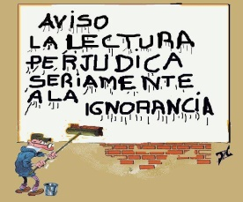
Cuando el grupo no tiene conciencia de los objetivos que persiguen, las acciones y el proceso se ven estancados, ello les conduce a la deserción: Por estas razones es indicado ampliar horizontes y la formación del grupo.

Incomunicación en el grupo

La comunicación grupal está dirigida hacia el enriquecimiento de las relaciones humanas la integración grupal, Consulta: o confrontar

Los grupos como medio de formación
Manual de formación de laicos CELAM pág.143

Tarea
Leer en casa Instrucciones Acerca de los Distintivos, Estatutos Pág.151
2da. Corintios Capítulo 10
ADORADO SEA EL SANTÍSIMO SACRAMENTO AVE MARÍA PURÍSIMA

TALLER; CONSEJOS DIRECTIVOS DE SECCIÓN
Clase 2
Oración
Señor Jesús oriéntame y ayúdame a tener una actitud correcta, hacia mis hermanos recién nombrados, de este consejo directivo de nuestra sección adoradora, con los cuales he de trabajar por engrandecer tu reino Eucarístico.
Conviérteme en un mensajero, de tu evangelio. Ayúdame a ver el potencial que tú has dado a cada persona, según sus carismas, dones y talentos, y dame la capacidad y el deseo de ayudarles cuando me lo pidan y saber corregir sin herir a nadie, Enséñame a respetar a las personas de mi comunidad, de mi trabajo, a mi familia a fin de amarlos como Tú me amas, llevarlos en mi corazón como Tú me llevas, ser alegre porque soy tu adorador ahora y después de darte cuentas, cuando entre a Tú Reino Celestial. Amén.

EL PERFIL DEL DIRIGENTE

Instructivo general para dirigentes Pág. 7

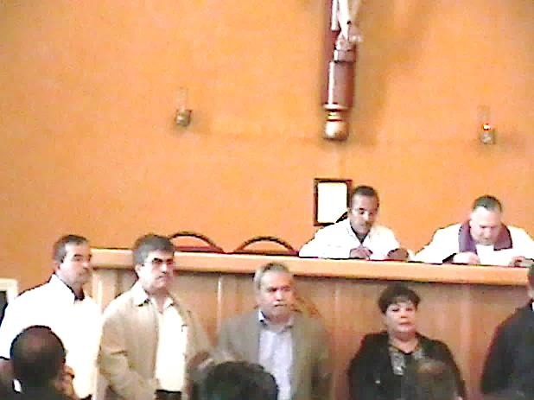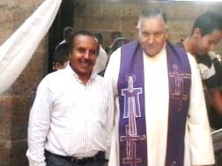

En la Adoración Nocturna Mexicana, se considera como dirigente al: Director Espiritual, Presidente, Jefe de Turno, Consejeros, Secretario, Tesorero y vocales.
Puesto que de alguna manera realizan una función de autoridad.

Son las personas que tienen la responsabilidad encauzar adecuadamente el entusiasmo, las energías, el trabajo de los adoradores a su cargo, con la finalidad de realizar la misión, que tiene la Adoración Nocturna Mexicana.

….. Decía Paulo VI: en su Carta Apostolica
Formación humana cristiana y sacerdotal
Pero en esta obra de purificación o preservación del espíritu del adolescente de las peligrosas semillas del pecado y el vicio, y de siembra y cultivo de las plantas salutíferas habrá que atender a las buenas cualidades de la naturaleza humana, para que todo el edificio espiritual esté también apoyado en la sólida base de las virtudes naturales. Muy oportuna es a este respecto la sabia afirmación del Aquilátense: “Dado que la gracia no anula la naturaleza, sino que la perfecciona, es conveniente que la inclinación natural esté al servicio de la fe y la inclinación natural de la voluntad llegue a la caridad. Sin embargo, las buenas cualidades y virtudes naturales no han de ser sobrevaloradas, como si el éxito duradero y verdadero del ministerio sacerdotal dependiera prevalentemente de los recursos humanos, como igualmente hay que tener presente que no es posible educar con perfección el espíritu de la juventud en las mismas virtudes naturales de la prudencia, otras virtudes que están ligadas con ellas, recurriendo solamente a los principios de la recta razón y a los métodos humanos, como la sicología experimental y la pedagogía. Pues es doctrina católica que sin la gracia saludable del Redentor no se pueden cumplir todos los mandamientos de la misma ley natural y, consiguientemente, adquirir perfectas y sólidas virtudes[19]. De este principio inconcuso se deduce una consecuencia de indudable valor práctico: la formación del hombre ha de ir al mismo paso que la del cristiano y futuro sacerdote, con el fin de que las energías naturales estén purificadas y auxiliadas por la oración, la gracia de los sacramentos de la Penitencia y Eucaristía recibidos con frecuencia, y el influjo de las virtudes sobrenaturales, y éstas encuentren en las virtudes naturales una defensa y a la vez una ayuda en su actuación. ¡Pero no es suficiente! Es preciso también que las energías naturales, intelectuales y volitivas, sean dóciles a las directrices de la fe y al impulso de la caridad, con el fin de que todas nuestras acciones, realizadas en el nombre de Nuestro Señor Jesucristo merezcan el premio eterno (cfr. Col 3, 17; 1Cor 13, 1-3.).
Virtudes Cardinales.
Las principales virtudes humanas son las denominadas cardinales, que agrupan a todas las demás y constituyen las bases de la vida virtuosa. Son la prudencia, la justicia, la fortaleza y la templanza.

Prudencia
La prudencia dispone la razón a discernir, en cada circunstancia, nuestro verdadero bien y a elegir los medios adecuados para realizarlo. Es guía de las demás virtudes, indicándoles su regla y medida.
La justicia

Consiste en la constante y firme voluntad de dar a los demás lo que les es debido. La justicia para con Dios se llama «virtud de la religión». La justicia es una virtud difícil, pero muy valiosa a los ojos de Dios. Bienaventurados los que tienen hambre y sed de justicia, porque tienen hambre y sed de Dios, y Él será su recompensa. La justicia es un rayo de luz de Dios, quien es el Justo por excelencia.

Fortaleza
La fortaleza asegura la firmeza en las dificultades y la constancia en la búsqueda del bien, llegando incluso a la capacidad de aceptar el eventual sacrificio de la propia vida por una causa justa.

Templanza
La templanza modera la atracción de los placeres, asegura el dominio de la voluntad sobre los instintos y procura el equilibrio en el uso de los bienes creados.

Virtudes Humanas.

a) Alegría b) Bondad c) Constancia d) Discreción e) Escuchar f) Fidelidad g) Gratitud h) Honradez i) Libertad j) Mansedumbre k) Obediencia

Principios orientadores de los dirigentes:
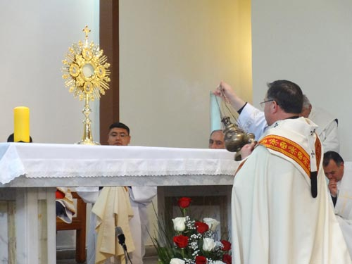
Instructivo general para dirigentes pág. 15
Mantener altas normas de honestidad e integridad
Tratar a todos con respeto y dignidad.
Reconocer y atender las necesidades de los adoradores; y estar a su disposición.
Comunicarse y educar, fomentar la solidaridad y el orgullo de ser adorador.

Impulsar a todos los adoradores a participar en las actividades de la Adoración Nocturna.
Delegar tareas, responsabilidades y facultades
Saber escuchar.

F. Las virtudes teologales
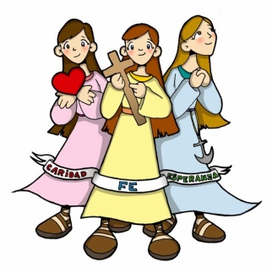
Las virtudes teologales son las que tienen como origen y motivo inmediato a Dios mismo. Infusas en el hombre con la gracia santificante, nos hacen capaces de vivir en relación con la gracia, y fundamentan y animan la acción moral del cristiano, vivificando las virtudes humanas. ……..

La fe

La fe es la virtud teologal por la que creemos en Dios y en todo lo que Él nos ha revelado, y que la Iglesia nos propone creer, dado que Dios es la Verdad misma. Por la fe, el hombre se abandona libremente a Dios; por ello, el que cree trata de conocer y hacer la voluntad de Dios, ya que «la fe actúa por la caridad» (Ga 5, 6).

La esperanza
Es la virtud teologal por la que deseamos y esperamos de Dios la vida eterna como nuestra felicidad, confiando en las promesas de Cristo, y apoyándonos en la ayuda de la gracia del Espíritu Santo para merecerla y perseverar hasta el fin de nuestra vida terrena.

La caridad

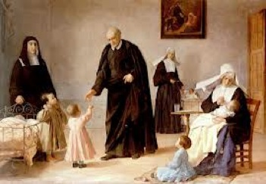
La caridad es la virtud teologal por la cual amamos a Dios sobre todas las cosas y a nuestro prójimo como a nosotros mismos por amor a Dios. Jesús hace de ella el mandamiento nuevo, la plenitud de la Ley. Ella es «el vínculo de la perfección» (Col 3,14) y el fundamento de las demás virtudes, a las que anima, inspira y ordena: sin ella «no soy nada» y «nada me aprovecha» (1 Co 13, 2-3).

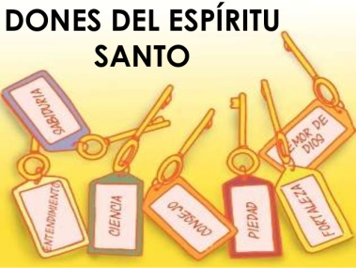
Los dones del Espíritu Santo son disposiciones permanentes que hacen al hombre dócil para seguir las inspiraciones divinas. Son siete: sabiduría, entendimiento, consejo, fortaleza, ciencia, piedad y temor de Dios.

Los frutos del Espíritu Santo
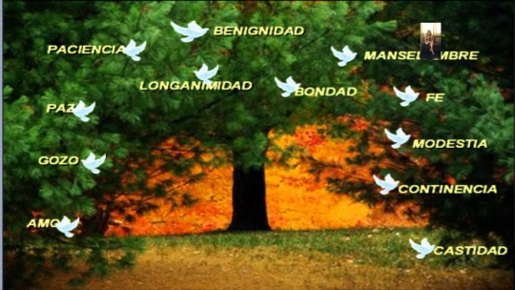
son perfecciones plasmadas en nosotros como primicias de la gloria eterna. …..

Ver o confrontar
Ga. 5, 22-23
Para el Secretario del consejo directivo y sus Funciones

Instructivo general para dirigentes pág. 35 y (Estatutos 49-10)

Los Estatutos señalan con toda claridad las obligaciones del Secretario del Consejo. El Artículo 49,10 dice:
El Secretario llevará, en la forma acordada por el Consejo y las órdenes del Presidente, los libros de Registro General de Adoradores, Registro de Honor de Veteranos Constantes, Libro de Actas de las Juntas Ordinarias y Extraordinarias del Consejo y de las Juntas Generales de la Sección, la correspondencia interior de oficio, el archivo de la Sección, las tarjetas de control de asistencia de los adoradores para su cómputo de Veteranía y la intervención en la contabilidad de la Tesorería, con los demás servicios administrativos que el Consejo le encomendare.
(En el taller llamado “La Administración de una Sección” se analiza en forma detallada el uso y manejo de la documentación teoría y práctica),

Por la descripción de este Artículo, el Secretario del Consejo puede ver la importancia de su puesto y de su labor en el desempeño de las obligaciones administrativas que el Consejo le encomiende.
Así pues, el Secretario viene siendo el brazo derecho del Presidente, pues siempre debe obrar bajo las inmediatas órdenes de éste en todo lo relacionado con la Adoración Nocturna.
Es tan importante el cargo de Secretario, que también de él depende en gran parte el progreso de una Sección Adoradora.
(Por la anterior el Secretario también podrá acercarse un equipo de hermanos y hermanas, que le auxilien, estos para detallar información que deba aparecer en los archivos o las actas que debe levantar, en vigilias solemnes es necesaria la coordinación con los secretarios de turnos),

De la exactitud y corrección con que el Secretario cumpla sus deberes depende que la Sección marche bien o mal, pues es indudable que cuando todo el aspecto administrativo esté en desorden, no se podrá contar con datos suficientes y comprobados para tomar cualquier determinación en beneficio de la Sección, como por ejemplo: ¿Cómo se podrán llevar a la práctica los acuerdos del Consejo si fácilmente se han olvidado precisamente de no levantar las actas y registrarlas en su libro correspondiente? ¿Cómo podrá haber promociones de socios Activos a Veteranos y comprobarse su legalidad si no se llevan tarjetas de control de asistencia?
Una estadística bien cimentada y documentada, permite conocer con exactitud si una Sección marcha hacia adelante, se estaciona o declina.
El fervor, el celo y el espíritu de sacrificio de los miembros de una Sección Adoradora se reflejan en sus asistencias y en la buena voluntad con que sirven a Jesús Sacramentado. Porque, ¿Cómo conocerá el Consejo ese espíritu del adorador en su aspecto personal, si no se lleva una estadística fiel de las asistencias y faltas y si éstas son o no justificadas? Todo esto tiene que conocerse a través de la Secretaría del Consejo.
Podríamos seguir añadiendo muchas razones y muchos ejemplos que nos llevan a la convicción que es de suma importancia el orden y la disciplina en la administración de las Secciones. Podríamos decir con toda verdad que en las manos del Secretario del Consejo está la historia de la Adoración Nocturna de su propia Sección.
Es pues conveniente precisar los deberes y obligaciones de nuestros hermanos en el importante cargo de Secretario de Consejo.
Deberá citar y asistir con puntualidad a todas las Juntas Ordinarias de Consejo, a las Juntas Generales y Extraordinarias que se celebren en la Sección.
Pasará las actas que levante al libro correspondiente, firmando al pie de cada una de ellas y recabando el Vo. Bo. Del Presidente también, procurando llevarlo siempre al corriente.
Que las actas no se hagan solamente en hojas sueltas y así se archiven. Es siempre conveniente que se asienten en libros especialmente destinados para ello, pues de este modo hay menos peligro de extravío o destrucción, conservándose fielmente así la historia de la Sección.
De acuerdo con las necesidades de la Sección podrá llevar uno o dos libros para anotar las actas. Cuando solamente lleve un libro, en éste anotará tanto las actas de Juntas Ordinarias Mensuales del Consejo, como las que se levanten con motivo de las Juntas Generales de la Sección.
Si se llevan dos libros, uno lo utilizará como se dice antes, para anotar las actas que se levanten en las Juntas Ordinarias de Consejo y el otro para las Juntas Generales tanto ordinarias como extraordinarias que se celebren en la forma que establecen los Estatutos.
Uno de los temas a tratar en una Junta Ordinaria de Consejo será el de la aceptación de los socios aspirantes propuestos por los Jefes de Turno al Consejo (estas proposiciones de aspirantes a socios activos, es una de las obligaciones del jefe de Turno que en su oportunidad señalaremos) y el Secretario tendrá mucho cuidado de anotar en sus actas los nombres de todos aquellos hermanos que hayan sido aceptados y dar a conocer también dichos nombres por medio de una lista que se puede fijar en un tablero, para que todos los adoradores que asisten a Vigilia queden informados.
También se tratará en Junta de Consejo y se tomará nota en el acta, haciéndose constar los nombres, de las bajas de adoradores, indicando el motivo, una vez que se ha recabado la conformidad del Director Espiritual, ya que sin este requisito no podrá ser dado de baja ningún adorador. Igualmente se harán constar los nombramientos de los miembros del Consejo, Jefes y Secretarios de Turno y todos aquellos asuntos que forman la historia de la Sección. Toda acta deberá ser firmada por el Director Espiritual, Presidente y por el Secretario del Consejo Directivo.
El Secretario leerá también en las Juntas de Consejo todo lo que se necesite leer, escribirá toda la correspondencia para los Consejos Superior y Nacional así como las Secciones hermanas.
A continuación se da una fórmula para empezar la redacción de un acta:
"Reunidos en la. Sacristía o sala de guardia (se especifica) del Templo Parroquial de esta Población, el día (se especifica día y año) a las 18 horas (u hora que sea), para celebrar la Junta Ordinaria del Consejo, correspondiente a este mes y estando presentes el Director Espiritual de la Sección, el Presidente, Secretario, Tesorero, primero, tercero y cuarto Vocales, dio principio la Junta con las Preces del Ritual dirigidas por nuestro Director Espiritual; a continuación se dio la excusa del segundo Vocal que no asiste por encontrarse enfermo. Se dio lectura al acta de la junta anterior, la cual fue aprobada sin modificaciones. Acto seguido se trataron los siguientes asuntos:
(Aquí se pondrán en detalle todos los asuntos que se traten y los acuerdos correspondientes) y para finalizar se pondrá:
"dándose término a las diecinueve horas (u hora que sea) con las preces del Ritual". Se escribe luego el nombre del lugar o población y debajo las firmas del Secretario y visto bueno del Director y del Presidente.
Tendrá mucho esmero en que el libro de Actas, las cartas y documentos de la Sección, se conserven y archiven en orden.
Llevará un Libro de Registro General de Adoradores de la Sección. Este libro contendrá las siguientes columnas, de izquierda a derecha:
1. Numeración progresiva (hacia abajo)
2. Nombre del adorador.
3. Fecha de imposición del distintivo. (Año, mes y día.)
4. Clase de Adorador.
5. Veterano, Veterano Constante.
6. Notas.
Los Estatutos, en el Artículo 6,6 dice que el día de la recepción del Distintivo y Juramento de la Bandera por los adoradores, deberán ser inscritos sus nombres en el libro de "Registro General de la Sección" en el orden en que hayan recibido el Distintivo y con numeración progresiva anotada en el libro sin repetir ningún número.

A continuación del nombre la fecha de su recepción y su clase, lo que nos indica que los Activos, Honorarios y Tarsicios deben inscribirse en este libro, distinguiéndolos solamente la última anotación "Clase". Por lo tanto, el Secretario de Consejo debe llevar el libro de registro de adoradores de su Sección, anotando en el orden en que reciben el Distintivo, los nombres de todos los adoradores en la forma ya expresada, sean Activos, Honorarios o Tarsicios, como se dice en el Instructivo para el uso del material.
Aquellas Secciones que por deficiencia, extravío, o que nunca hayan llevado este libro, harán bien en abrirlo y llevarlo de inmediato procurando ir agregando todos los nombres de adoradores de los cuales se tuviese conocimiento de haber recibido el Distintivo en la Sección, dándole su número respectivo, el cual, al ser usado, queda automáticamente amortizado, o sea que este número no podrá volver a usarse nunca.
Como auxiliar de este libro, debe abrirse una tarjeta de control de asistencia para cada adorador, en la cual se llevará su hoja de servicios, para conocer en cualquier momento cuántas Vigilias ha celebrado, a cuántas no ha asistido y por qué; en la tarjeta se puede saber cuándo alcanza el número de Vigilias que requiere para ser promovido a Veterano o a Veterano Constante. De cada una de las Actas de Vigilia que reciba el Secretario de los Jefes de Turno, pasará estos datos a las Tarjetas de los adoradores que se mencionen en la misma acta.
El Secretario tiene también una misión importantísima, que es la de intervenir y tomar nota de todo pago que el Tesorero deba hacer por orden del Presidente, de tal manera que conforme a lo mandado en los Estatutos, el Tesorero no podrá efectuar ningún pago del cual no haya tomado nota previamente el Secretario.

De la misma manera que es malo que el Secretario no cumpla con sus deberes, lo es también que se exceda en sus atribuciones y pretenda mandar e influir más que el mismo Presidente en la marcha de la Sección Adoradora.
Nada debe hacer el Secretario sin autorización del Presidente, sobre todo en las relaciones con el Director Espiritual, con otras Secciones y con los Consejos Superior y Nacional.
De acuerdo con el Artículo 52 de los Estatutos, el Secretario deberá preparar con tiempo las estadísticas de la Sección con todos los movimientos del año anterior: altas, bajas por defunción, bajas por traslado o por causas justificadas mediante acuerdos del Consejo, promociones a Veteranos o Veteranos Constantes, Vigilias celebradas tanto Ordinarias como Solemnes, asistencia a solemnidades de otras Secciones, formación de nuevos Turnos de Activos o de Tarsicios; Retiros Espirituales, correspondencia recibida y despachada (su número), circulares recibidas tanto del Consejo Nacional como del Supremo Diocesano y, en fin, todos aquellos datos que pueden ser presentados con números para poder establecer comparaciones con los datos del informe anterior y de esta manera ver si la Sección va hacia adelante o retrocede, con el objeto de que se pongan los medios conducentes al progreso de la Sección.

ADORADO SEA EL SANTÍSIMO SACRAMENTO AVE MARÍA PURÍSIMA

3ra. Reunión
Oración

Señor, tú lo dijiste:
“donde dos o más
se reúnan en mi nombre,
allí estoy yo, en medio de ellos”…
Hazte presente en nuestra reunión
De estudio, dándonos comprensión
En la economía para que sepamos
Llevar las cuentas de las cuotas,
A nuestro cuidado como tesoreros,
Y cuidar los bienes de los demás,
Con espíritu de colaboración
para descubrir entre todos la verdad
y tomar las decisiones justas y precisas.
Que esta reunión nos ayude
A desarrollar nuestro espíritu de servicio
Y crezcamos en el conocimiento
Y aprecio mutuo
Amen

Funciones del Tesorero y vocales
Instructivo para dirigentes pág.41

El Tesorero.
Funciones y responsabilidades:

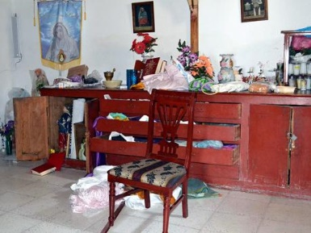
- El Tesorero es dentro del Consejo Directivo de la Sección, el tercero en importancia, y se le considera como el custodio y guardián de los intereses materiales de la Cofradía, ya que de su honradez y actividad depende que dichos bienes se conserven y aumenten.

- Sus obligaciones según los Estatutos son las siguientes: "Recaudará los fondos de la Sección con intervención del Secretario y ayuda de los Jefes y Secretarios de Turno; hará los pagos que ordene el Presidente, siempre con intervención del Secretario; llevará la contabilidad en el libro de la tesorería, en la forma acordada por el consejo, y estarán a su cargo los fondos, bienes y materiales de toda clase pertenecientes a la Sección, según las cuentas e inventarios que se levanten por el Consejo".

- Conforme a este mandato, el Tesorero debe hacerse cargo de todo lo que a la Sección pertenezca: muebles, imágenes, cera, formas impresas, útiles de escritorio, etc. para cuidar de su conservación debiendo recibir todo esto mediante inventario y entregarlo en la misma forma cuando sea relevado del cargo.

- El Tesorero, para llevar en orden y con transparencia los ingresos y los egresos, recurrirá a la asesoría de un Contador, que le ayude en sus funciones, con un programa de contabilidad conforme a las necesidades de la Tesorería de la Sección.

- El dinero puesto al cuidado del Tesorero no debe emplearse en ninguna otra cosa más que: en los estipendios del Director Espiritual por la celebración de Vigilias y Misas; en los gastos de adornos, cera del altar y demás gastos de las Vigilias como cantores, etc., y en los gastos que el Presidente apruebe para la buena marcha de la Sección, tales como estampillas de correo, propaganda, gastos de viajes y otros semejantes como el arreglo de la Sala de guardia y camas para el descanso de los adoradores. El Tesorero recibirá el dinero que se reúna por cuotas de socios Activos, Aspirantes, Honorarios y Tarsicios de la Sección; por colectas especiales para celebrar Vigilias Solemnes, por donativos que reciba el Consejo Directivo y que se emplearán, como ya se ha dicho, para la buena marcha de la Sección, debiendo extender recibo a los interesados por cualquier cantidad que le sea entregada.

6. Las cuotas que se reúnan en las Vigilias las recibirá, si es posible, la misma noche en que se celebre; o al día siguiente de manos del Jefe o Secretario del Turno, dándoles el recibo correspondiente y avisando al Presidente.
En las juntas de Consejo el Tesorero deberá leer su Corte de Caja para conocimiento del Director Espiritual y demás miembros del Consejo.

7. Cuando el Director Espiritual pida el Libro de Tesorería para que lo glose la Sagrada Mitra de la respectiva Arquidiócesis o Diócesis, el Tesorero deberá entregarlo, conservando los fondos y tomando nota previa del último movimiento para seguirlo en una libreta entre tanto regresa el libro al que pasará luego todos los apuntes.
De cada pago que haga el Tesorero, recogerá comprobante y lo archivará para comprobar los gastos hechos. Como excepción, no se pedirá comprobante al Director Espiritual.

8. El Tesorero debe preocuparse porque siempre haya fondos suficientes para los gastos ordinarios de la Sección, y a fin de conseguirlos, propondrá al Consejo Directivo las medidas que a su juicio procedan, ya sea para que aumenten las entradas o para que disminuyan los gastos. Buscar honorarios o Benefactores entre persona, de buena posición económica es muy recomendable. Los Benefactores son aquellas personas que sin ingresar a la Adoración Nocturna en ninguna de las clases de socios, la favorecen con donativos para instalar sus Salas de Guardia o de Descanso, bien sea por una sola vez o en forma permanente aunque sin ninguna obligación, que a cambio pueden recibir muchas gracias divinas porque la dieciochoava Intención General de la Adoración Nocturna, es precisamente pedir por los Bienhechores.

9. El día último de cada año, sin falta, el Tesorero deberá preparar el estado de cuentas de todo el año para leerlo en la Junta General Ordinaria del mes de enero, debiendo quedar dicho estado a la disposición del personal de la Sección que quiera revisarlo juntamente con los comprobantes de entradas y salidas de dinero.
Se le recomienda al tesorero inscribirse al talle denominado Administración de los Bienes Materiales, para complementar lo aquí a conocido

Los Vocales: Instructivo pág. 44
Funciones, responsabilidades y servicios:
La función del vocal en los Consejos Directivos.
Es la de enriquecer con sus opiniones, puntos de vista y criterios en las reuniones de los Consejos, cuando sea consultado con voz y voto, o simplemente con voz, cuando lo determine el mismo Consejo según la importancia de los asuntos que se traten.

Las comisiones
Art. 47.1 De los Estatutos; este artículo se toma de base para que las secciones puedan nombrar comisiones.

Los Presidentes de los Consejos Superiores Diocesanos podrán agrupar sus vocales constituyendo dos comisiones, a las que encomendarán respectivamente los asuntos de la Diócesis y los de la Sección; cada comisión podrá funcionar con independencia de la otra y ambas tendrán el mismo Presidente, Secretario, Tesorero; pero los acuerdos de cada una no podrán llevarse a la práctica, mientras no sean estudiados y aprobados por el Consejo reunido en pleno.

Comision de Tarsicios
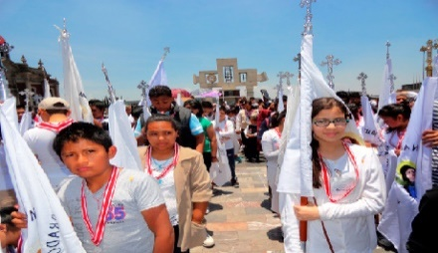
Las banderas son portadas por Tarsicio e Inesita en la peregrinación nacional anual en la ciudad de México. Aquí estás en el atrio de la Villa

San Tarsicio y Santa Inés son Mártires de los primeros tiempos de la Iglesia de Cristo.

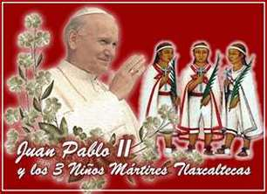
San Juan Pablo II decía “con inmenso gozó he proclamado también Beatos a los tres niños Mártires de Tlaxcala, Cristóbal, Antonio y Juan,
(Ritual para, Tarsicios e Ineses pág, 11)

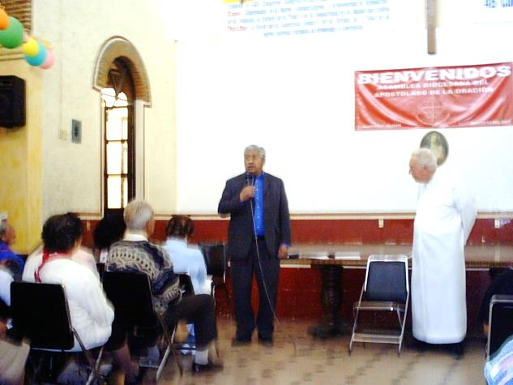
En la siguiente fotografía vemos a un adorador comisionado, para asistir a una asamblea Diocesana de una asociación hermana,

Llamada
“Apostolado de la Oración”, integrada a la sección diocesana de organismos eucarísticos y de caridad.

Corta reseña la leemos en el Plan de formación Permanente 2016 e informe 2015 del Consejo Arquidiocesano pág. 9
Cada comisión debe contar con un coordinador encardado de realizar sus funciones:
Organizar y dirigir las actividades del área de la cual es responsable. Presentar la programación y los informes de las actividades al consejo Arquidiocesano semestralmente y/o cuando se requiera.
En el caso de las comisiones de secciones es mucho más fácil estar al frente a una de ellas, ya que su apostolado es en su misma parroquia, donde desempeña sus labores, le conocen y conoce a hermanos que le pueden ayudar.

En las secciones, las comisiones más conocidas son, la de Tarsicios e Inesitas, Procesiones con el Santísimo, Semilla, Femenil, ahora representante de las mujeres y con el título de primer vocal,
Un poco menos conocidas las comisiones, aquí señaladas, pero faltan otras que pueden surgir con aprobación del Director Espiritual, por la diversidad de carismas de los adoradores, como la de visitas a los enfermos, orfanatorios, colegios, seminarios, mejoras a la sala de guardia, albergues, comedores, asilos, horas santas de los viernes primeros o jueves eucarísticos, encargados de horas de vela en capillas de adoración perpetua, pesca de jóvenes y señoritas estaciones para el corpus o el viacrucis, vida consagrada, medios de comunicación, talleres de oración, promotores para la escuela de adoración nocturna, entre otras.
1 Comisión femenil que está relacionada con la representante de las mujeres
2 Comisión de semilla eucarística
3 Comisión procesiones con el Santísimo Sacramento
4 Comisión de jefes y secretarios activos
5 Comisión de jefes y secretarios honorarios
6 Comisión de tarsicios
7 Comisión de inesitas
8 Comisión de documentación y mensajería
9 Comisiones varias
10 Comisión de pastoral penitenciaria
11 Comisión de redes sociales
12 Comisión de fundación de secciones y en proceso
13 Comisión restauración y secciones en suspenso
14 Comisión periódico mural
15 Comisión de liturgia
16 Comisión de veteranos y veteranos constantes
Art. 6 h. Aceptar con entusiasmo las comisiones y los cargos para que sea
designado en servicio de la Adoración Nocturna.
Confrontar Ritual Presentación

"Nuestro Salvador, en la Última Cena, la noche que le traicionaban, instituyó el Sacrificio Eucarístico de su Cuerpo y Sangre, con lo cual iba a perpetuar por los siglos, hasta su vuelta, el Sacrificio de la Cruz y a confiar a su Esposa, la Iglesia, el Memorial de su Muerte y Resurrección: sacramento de piedad, signo de unidad, vínculo de caridad, banquete pascual, en el cual se come a Cristo, el alma se llena de gracia y se nos da una prenda de la gloria venidera"

Introducción Ritual pág. 7
"Al comienzo del nuevo milenio, nos decía el Papa Juan Pablo II, se abre para la Iglesia una nueva etapa de su camino, resuenan en nuestro corazón las palabras con las que un día Jesús, después de haber hablado a la muchedumbre desde la barca de Simón, invitó al Apóstol a remar mar adentro para pescar: Duc in altum (Lc 5, 4). Pedro y los primeros compañeros confiaron en la palabra de Cristo y echaron las redes. *Y habiéndolo hecho, recogieron una cantidad enorme de peces (NMI 1)…….

Magisterio de la iglesia
“Yo estoy con ustedes todos los días" (Mt 28, 20).
Una presencia (como explicó muy claramente el Papa Pablo VI) que se llama "Real" no por exclusión, como si las otras formas de presencia no fueran reales, sino por antonomasia, porque por medio de ella Cristo se hace (sustancialmente) presente (en la realidad de su cuerpo y de su sangre). …..

Reglas generales para el adorador nocturno

Ritual pág. 24
(Duración 30 a 40 minutos con simulacros)
1. Preséntese el adorador nocturno ante Cristo en la Eucaristía en traje limpio
y decente aunque sea pobre; sobre todo, procure la limpieza de corazón sin la
cual todo lo demás es vano.
Entre con su pareja a la iglesia con paso mesurado hacia los reclinatorios;
haga genuflexión y vaya a ocupar su sitio.
Regla 24
Equivocarse con el que dirige

ADORADO SEA EL SANTÍSIMO SACRAMENTO AVE MARÍA PURÍSIMA
4ta. Reunión
Oración

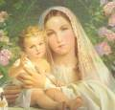
Alrededor del mundo, los adoradores nos reunimos para adorarte, Señor, darte gracias por todo lo que nos das. Te pedimos por el mundo y por la Iglesia, por tantas y tan gravísimas necesidades. Dejando nuestros hogares, empezamos por la noche con una breve reunión, rosario y confesiones, santa Misa, turnos de vela de una hora cada uno ante el Santísimo Sacramento, rezando la Liturgia de las Horas y haciendo oración en silencio, terminando al amanecer con otra reunión general para recibir la comunión y la Bendición final.
Durante la reunión general de inicio o "junta de turno" te ofrecemos las intenciones de la vigilia, en las que incluimos las peticiones, que después se ofrecen y depositan al pie del Santísimo con una fórmula especial, llamada "Acto de Homenaje", permanecemos allí durante toda la vigilia. Al depositarlas a tus pies Señor, decimos: "Como a Monarca omnipotente y misericordioso, te presentamos con la mayor humildad y confianza el memorial de nuestras súplicas... (aquí se presentan las intenciones con inclinación profunda)... Despáchalas favorablemente, si conviene a tu gloria y a nuestra salvación eterna... Inmediatamente después, pedimos la mediación de la Santísima Virgen como Madre del Verbo. No deseches nuestras humildes suplicas; antes bien, óyelas favorablemente. Amen.

Funciones de Jefe
Instructivo General para dirigentes pág. 45

Las Vigilias son el Acto Esencial de la Adoración Nocturna Mexicana,

Es en éstas donde realiza su misión de hacer guardia y oración durante las horas de la noche, a Jesucristo Nuestro Señor en la Eucaristía, en reparación y desagravio de los ultrajes que le prodiga la humanidad. Estatutos, Artículo 18,1-2.

Es en los turnos donde se realiza de una manera concreta esta misión de la Adoración Nocturna, en la que cada adorador en su turno, vive esos momentos de estar en el Monte de los Olivos acompañando a Jesús.
Nombramiento del Jefe de Turno
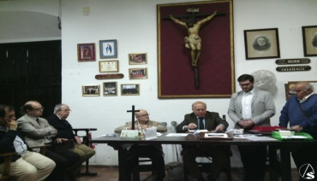

1. Los Consejos Directivos de la Secciones, como lo indican los Estatutos en el Artículo 17,9 nombrarán al Jefe y al Secretario de Turno por un año.

2. Los Consejos Directivos deben tener presente la importancia que tiene el Jefe de Turno en las Vigilias.
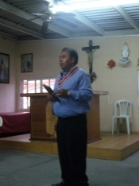
Al hacer el nombramiento, se debe considerar el perfil del dirigente, las cualidades humanas y cristianas que se señalan en virtud de la responsabilidad que se le confía, si es un buen adorador, será un buen Jefe de Turno.

Funciones y responsabilidades:
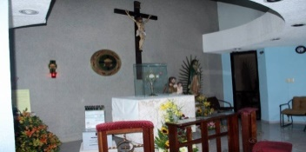
Preparación de la Vigilia
Al acercarse la fecha de la Vigilia, juntamente con su Secretario de Turno, verá los citatorios en las formas ya impresas que proporciona el Consejo Nacional a través de los Consejos Superiores para que se distribuyan personalmente, o envidándolos por Correo.

El secretario de turno

Los Secretarios de Turno, por mandato de los Estatutos, deben sustituir a los Jefes en sus ausencias y cuando hay vacantes de Jefes de Turno son los más indicados para desempeñar dicho puesto; además, muchas de las labores del Jefe deben ser desempeñadas por el Secretario como ayudante del jefe; en consecuencia, un buen Secretario debe estar familiarizado con todas las labores del Jefe y para ello necesita también conocer el Instructivo para Jefes de Turno.
La noche de la Vigilia se presentará en la Sala de Guardia lo más temprano que pueda, y junto con el Jefe, preparará todo lo necesario.
Funciones del Secretario:
Llevar el alta y baja de los adoradores de su turno.
Formular los citatorios
Levantar el acta de las Vigilias que se celebren.
Sustituir al Jefe de Turno cuando por alguna causa no pueda ejercer su cargo.
Los miembros se reúnen, porque tienen unos ciertos intereses comunes y quieren oír algo al respecto. Lo hacen por invitación, por curiosidad o por una cierta expectativa de que aquello les ayudará. Se unen entre sí en los intereses, en la curiosidad o en la expectativa.
Por su parte Charles Maccio reduce el significado de "reunión" Un momento de la vida de un grupo.
Es la ocasión para cada uno de sus miembros de encontrarse con los demás... La reunión es, pues, una vida colectiva limitada en el tiempo, cuyo objetivo es resolver los problemas planteados al grupo.

Algunas características de la "reunión"
El número de personas es relativamente limitado.
Hay un interés común: el estudio de un tema, la solución de un problema...
Existe un objetivo bastante definido que ha motivado la participación de los individuos.
Es más cerebral y reflexiva. Los participantes tienen un mayor sentido crítico. En principio, se presenta la posibilidad de preguntar, opinar y discutir.
Entre sus miembros se da un cierto nivel de intercomunicación.

Grupo
Etimológicamente se deriva del italiano "gruppo" que literalmente significa "nudo", "estar juntos".
Son muchas las definiciones que se han dado de "grupo", enfatizando uno u otro de sus elementos constitutivos.
Para Lewin, por ejemplo, el grupo es un todo dinámico caracterizado por la interdependencia de sus miembros. Moreno se preocupa más por las afinidades y las elecciones interpersonales que mantienen unidos a sus miembros.

Freud se centra en los aspectos motivaciones que hace que varias personas escojan el mismo objeto-modelo (líder)
Podemos definir el grupo diciendo que es un conjunto organizado de personas que, manteniendo relaciones de amistad y solidaridad, persigue objetivos comunes, distribuyendo entre sus miembros las distintas responsabilidades de acuerdo con sus capacidades y motivaciones.
Los elementos esenciales de un grupo son:

La intercomunicación
Se caracteriza el grupo por el aumento de relaciones interpersonales entre los miembros.
El lazo de unión ya es afectivo y progresa el sentimiento de amistad. El "sentirse bien" reunidos y en el cálido contacto humano hace que el interés por el grupo vaya dominando los otros intereses exteriores al grupo.

El objetivo
El grupo persigue un objetivo aceptado y, a veces, escogido por todos sus miembros. El objetivo es la acción observable que especifica con claridad el logro que se pretende alcanzar. Peor, no se debe perder de vista la intencionalidad última de una acción, que sólo tiene sentido dentro del marco filosófico que anima el proceso grupal. "Es una utopía hacia la cual dirigimos nuestro esfuerzos, pero no logramos alcanzar en su totalidad. Es el YA Y EL TODAVÍA NO".

La interacción
La interacción es el grado de participación de los miembros dentro del grupo. Surgen los diversos roles o papeles. La acción, para que canalice los esfuerzos y recursos hacia el logro del objetivo y para que unifique a sus miembros, debe ser cooperativa, no competitiva.

El Equipo
El equipo surge en la medida en que el grupo se apropia del objetivo, se distribuyen responsabilidades, aparecen los diversos liderazgos y se establece un alto nivel de participación con miras a una acción común, dentro de un espíritu de cooperación.
Un grupo escolar, para su mejor funcionamiento, se organiza en equipos de trabajo, encomendando a cada uno de ellos unas funciones, actividades y tareas específicas.

La Comunidad
Es el grupo plenamente adulto por la participación total de los miembros. El liderazgo es rotativo y prácticamente todos los miembros pueden distribuirse todas las responsabilidades. Un grupo llega hacer "comunidad" cuando es el centro vital de todos los intereses de los jóvenes. El sentimiento de unión, fraternidad, confianza, trabajo conjunto de "comunión", ha llegado a su culminación.

ADORADO SEA EL SANTÍSIMO SACRAMENTO AVE MARÍA PURÍSIMA
5ta. Reunión

Oración
Señor Jesús, Dios de Amor, míranos reunidos como consejo directivo de sección, en estos momentos de la historia, en que se encuentra nuestra vida inmersa en un compromiso personal, pero de conjunto, con la asociación de la Iglesia, dedicada a adorarte, Señor mandamos al Espíritu Santo y ten compasión de nosotros, danos la inteligencia necesaria para desempeñar el cargo que llevamos. Confiadamente acudimos a Ti, pues sabemos que eres Dios de bondad y manantial de amor.
Invocamos tu Santo Espíritu, sabiendo que no hay nada que no lo puedas lograr con tu misericordia infinita. Acepto tus designios, aunque no los comprenda. Me abrazo a ellos con aquel fervor y generosidad con que Cristo aceptó el Misterio del dolor en su vida.
Humildemente te pido, me des la gracia de superar alguna situación difícil, que se me presente, en el desempeño de ni cargo, y que esta prueba, lejos de separarme de Ti, me haga experimentar con mayor plenitud la omnipotencia de tu amor que limpia, santifica y salva.
Hágase en mí Tu Divina Voluntad… Amén.

Art. 38. Niveles de Gobierno
Estatutos pág. 89
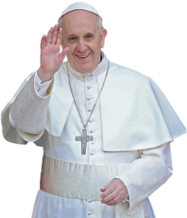

La Adoración Nocturna Mexicana, como movimiento de la Iglesia Católica, profesa obediencia y adhesión inquebrantable al Vicario de Cristo, el Papa,

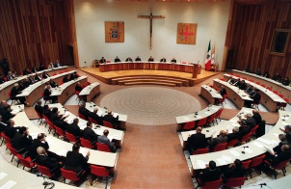
El Episcopado Mexicano.

Y a sus representantes inmediatos los
Directores Espirituales.

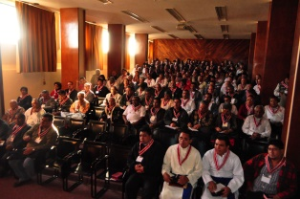
Los grados de la jerarquía encargada del gobierno de la corporación son:
Asamblea Nacional
Consejo Nacional Consejos Superiores, Consejos Directivos de sección

Todos los grados de esta jerarquía por oficio se deben, cumplir y hacer cumplir a sus subordinados estos estatutos, en los términos que en ellos se establecen y con formas de la más exquisita prudencia, caridad y justicia, pero con decisión
inquebrantable.

Nuestros Directores Espirituales Art. 40 Inst. pág. 21

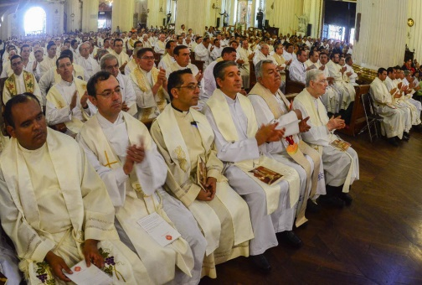

El Director Espiritual en los diferentes niveles (nacional, diocesano y de sección) es la suprema autoridad en la Adoración Nocturna Mexicana.

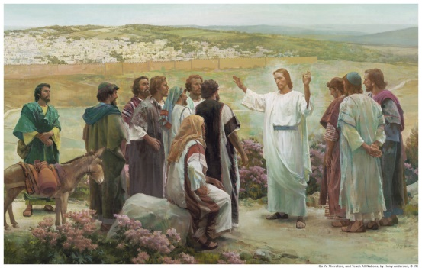
El Director Espiritual, por su carácter sacerdotal, representa a Jesucristo, Sacerdote, Cabeza y Pastor; los demás miembros del Consejo de adoradores deben escucharlo y atenderlo como los apóstoles a su divino Maestro.

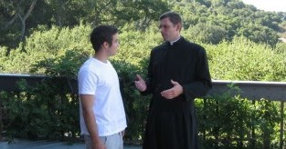
El Director Espiritual es el alma de la Obra;
los seglares, el cuerpo. Por eso, cualquier otro sacerdote que sustituya legítimamente al Director Espiritual, aun ocasionalmente tiene las mismas facultades, pues éstas nacen precisamente de su carácter sacerdotal, que merece siempre todo respeto y veneración.

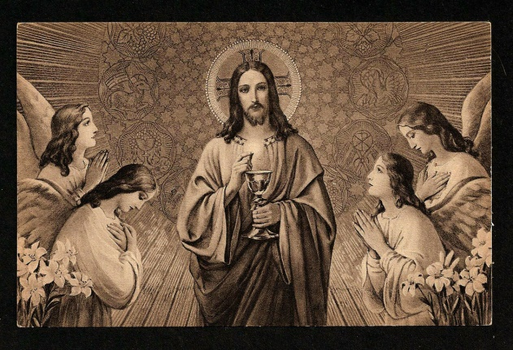

Siempre que se habla en los Estatutos del Consejo Directivo, en cualquier aspecto que se mencione, debemos tener en cuenta que el primero de sus miembros es el Director Espiritual y que sin él no estará integrado el Consejo.

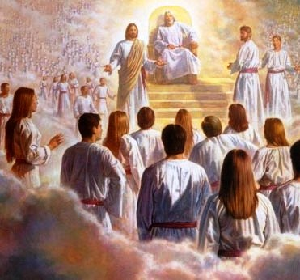

El Director Espiritual tendrá la dirección en las juntas con voto de calidad y asistirá caritativamente a los socios con sus consejos y exhortaciones para mantener y fomentar entre ellos el espíritu de Cristo.

El Director Espiritual autorizará los gastos que sean necesarios realizar, y exigirá un informe mensual de la situación económica

El Director Espiritual que juzgué que él Presidente no esté cumpliendo con su cargo, podrá sustituirlo, con su Consejo nombrara a otro para que concluya el periodo

En el Art. 2. Espíritu
Bajo el impulso del Espíritu Santo, nos configuramos con Cristo, para ser verdaderos adoradores en espíritu y verdad.

Art. 20. 1O
…… Debiendo ser el adorador nocturno modelo de obediencia y disciplina, falta a sus virtudes al presentarse donde no ha sido llamado. Las permutas de Vigilias sólo deben autorizarse por el Director Espiritual en casos justificados.

(Escojamos) e imitemos a nuestros Directores Espirituales como modelos y ejemplo a seguir consideremos, la siguiente lectura, pues también la Santísima Virgen nos ha propuesto para candidatos de la adoración nocturna.

La Virgen María y el sacerdote

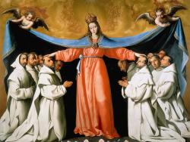
La Virgen María es llamada muy justamente Reina del Clero y Madre del Sacerdocio.
Estos títulos le convienen muy verdaderamente, y en el sentido de la teología más rigurosa.
No sólo Ella nos ha dado a Aquel que es de hecho el Sumo Sacerdote de la Nueva Alianza, sino que además Ella nos lo ha dado en su misma condición de Sacerdote.

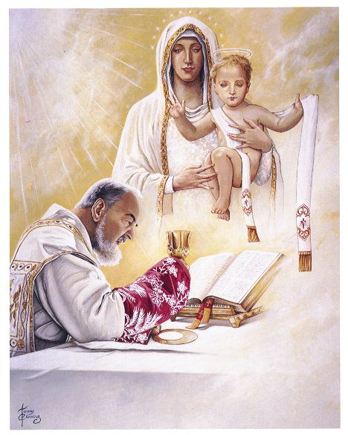
Dios la llamó a colaborar en la ordenación sacerdotal de Jesucristo, de la cual dependen y participan todas las demás ordenaciones en la Iglesia, hasta el fin de los siglos.
Por eso, en virtud de su ordenación sacerdotal, todo sacerdote contrae con la Santísima Virgen toda una serie de vínculos, que hacen que su sacerdocio, como el Sacerdocio católico en general, sea esencialmente mariano, y ello por cuatro motivos principales:

• Primero, porque el Corazón de María es el templo donde se realiza toda ordenación sacerdotal;

• Segundo, porque la Santísima Virgen colabora en toda ordenación sacerdotal;

• Tercero, porque a la Santísima Virgen le compete formar a los candidatos al sacerdocio;

• Y cuarto, porque a la Santísima Virgen le compete hacerlo víctima de su propio sacerdocio.

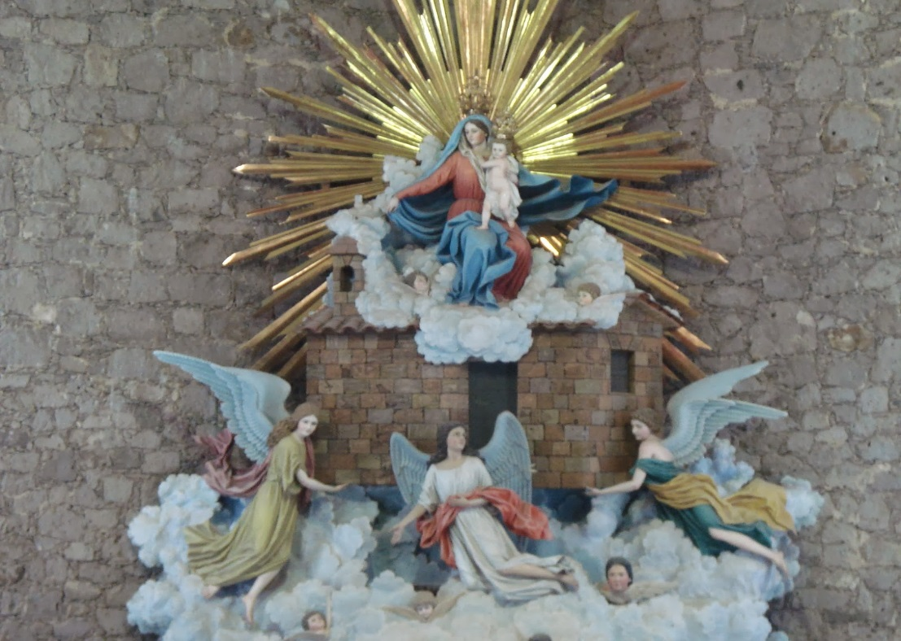

Para comprender
convenientemente estos puntos, hay que recordar previamente que Nuestro Señor Jesucristo es constituido sacerdote por la Encarnación, y sólo por ella; es decir,
que el sacerdocio no le compete en cuanto Dios, sino sólo en cuanto hombre, gracias a la naturaleza humana que recibió de María Santísima. Por esta naturaleza humana, Jesucristo pasa a ser de nuestra raza, y queda establecido como Mediador perfecto y único entre Dios y los hombres. Pues bien, de esta verdad se siguen las siguientes consecuencias:

ORACIÓN EN ACCIÓN DE GRACIAS

"Acuérdate, ¡oh piadosísima Virgen María! que jamás se ha oído decir que haya sido desamparado alguno que reclamase tu auxilio e implorase tu protección. Animados por esta confianza, acudimos a Ti, ¡oh Virgen de las vírgenes!, y gimiendo bajo el peso de nuestros pecados, nos ponemos a tus pies, ¡oh Madre del Verbo! No deseches nuestras humildes súplicas; antes bien, óyelas favorablemente. Amén"

Pbro. Lic. Mons. Francisco Casillas Navarro
Director de la escuela de adoradores
Presente.
Al presentarle este taller, anhelo propio de muchos años, volteo atrás y puedo contrastar ampliamente la biblia, con los adoradores, los del antiguo testamento, que vieron la rigurosidad de los estatutos y las nuevas generaciones que surgen de la escuela de formación permanente San José y San Pascual Bailón, que se han esforzado en enseñarse, en formarse a la Luz de la Fe, el Magisterio de la Iglesia que nos muestra la Misericordia infinita del Padre, Dios permita, que al renovarnos con la instrucción de cada día, seamos merecedores de la gloria prometida,

Pongo a su consideración este trabajo para su modificación y autorización, y la vez le pido su bendición para los que tomemos parte de estos talleres de esperanzas, de dirigentes nuevos y renovados frente a una sección, con respeto Prof. Jesús Reyes Mendoza.

